Universitatea Tehnică din Cluj-Napoca

Facultatea de Electronică, Telecomunicații și Tehnologia Informației

**Serviciu pentru afișarea ratei de schimb valutar**

Îndrumător: Student:

Prof.dr.ing. Adriana Stan Jozsa Evelin

Master Telecomunicații

An 2, semestrul I

Acest serviciu afișează rata de schimb valutar și se adresează tuturor persoanelor care doresc să convertească o anumită monedă.Produsul este destinat utilizatorilor obisnuiți, nu experților. Aceștia necesită o interfață intuitivă, accesibilă, consistentă și ușor de accesat.

Aplicația a fost creată cu scopul de a ajuta utilizatorul să iși poată verifica în orice moment rata de schimb valutar sau să convertească o anumită monedă.

Pentru dezvoltarea acestei aplicatii s-a folosit **Android Studio 3.0.1**.

În **Android Studio** există mai multe moduri de vizualizare a unui proiect, printre care și modul “Android”. Odată selectată această opțiune, Android Studio organizează fișierele în funcție de cele mai importante părți ale unei aplicații Android (fișiere “java”, “ressources”, scripturi “gradle”).

**Fișierele java**, sunt fișierele pe care sunt folosite probabil cel mai des, deoarece fiecare funcționalitate va fi implementată în clasa corespunzătoare.

În **directorul res** sunt organizate toate resursele a unei aplicații. Aici putem găsi mai multe directoare, fiecare conținând în general fișere de tip .xml și imagini.

Directorul **res** este alcătuit din alte directoare, care se numesc:

* drawable
* layout
* mipmap
* values

În directorul **drawable** se găsesc imagini (de tip .png, .jpg sau .gif) și/sau fișiere de tip .xml în care poate fi definită o anumită formă/culoare.

În directorul **layout** se găsesc fișiere .xml care definesc afișajul (interfața grafică) și poziționarea diferitelor elemente pe ecran.

În directorul **mipmap** este rezervat diferitelor iconițe folosite într-o aplicație. Dat fiind faptul că dispozitivele Android sunt de diferite tipuri și mărimi, o imagine nu se poate adapta tuturor ecranelor existente, de aceea dimensiunile acesteia trebuie să varieze.

În fișierele .xml din directorul **values** se pot găsi/personaliza diferite elemente ale aplicației. De exemplu, putem defini un text (strings.xml), o anumită culoare (colors.xml), care să fie mai apoi folosit oriunde în cod. În acest fel, dacă avem nevoie să facem o modificare al unuia dintre aceste elemente, putem face o singură dată.

**Gradle scripts** verifică faptul că toate elementele necesare proiectului sunt disponibile și asigură asamblarea tuturor dependențelor necesare.

# 1. Interfața cu utilizatorul

În directorul layout întâlnim fișierul **activity_main.xml.** Acest fișier/director conține următoarele butoane:

* Butonul **”One”** – selectăm moneda dorită (Indian Rupee, US Dollar, European Union Euro, Canadian Dollar, Australian Dollar, Singapore Dollar)
* Butonul **”In” –** alegem moneda în care dorim să convertim moneda selectată la butonul ”One”
* Butonul ”**Is Equal To**” – afișează valoarea rezultată
* Butonul **”Calculate”** – calculează conversia între monede
* Butoanele **”Spinner” –** ajută la selectarea monedei dorite

În figura de mai jos putem observa secvențele de cod pentru câteva butoane.

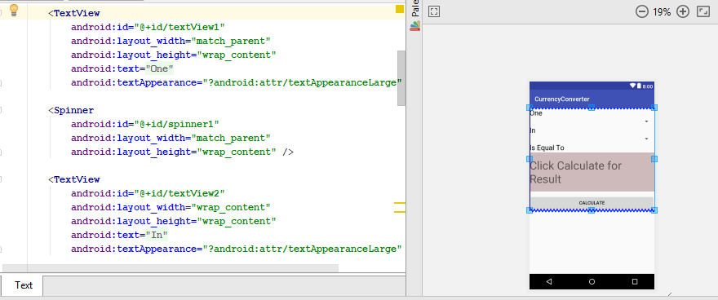

Figura 1. Secvența de cod pentru butoanele ”One”, ”In” și ”Spinner”

Următoarea figură (Figura 2.) reprezintă interfața grafică a aplicației.

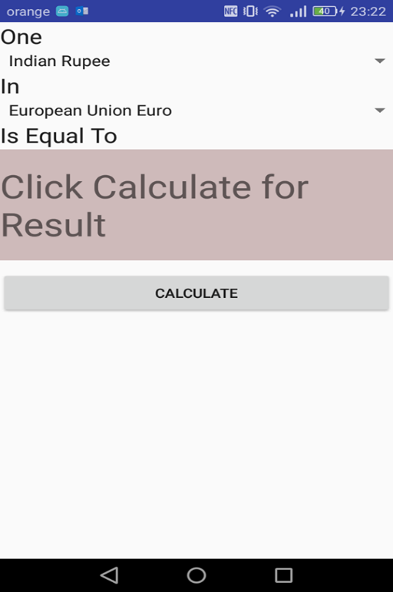

Figura 2. Interfața grafică a aplicației